各包件中标供应商推荐理由、得分及各单位中小企业声明函
按评分办法：本项目共分8个包件，单包预算60万元，每个包件均确定 1 家中标单位，投标人可任意选择其中一个或多个包件进行报名投标。一个投标人最多只能中 1 个包件，不能重复中标。如包件2排名第一的中标候选人为包件1的中标人，则包件2应当确定排名第二的中标候选人为中标人，依次类推。
本项目有8个包件，共有20家单位参加投标，评审小组经资质认定、资格性符合性检查等，上海迪巧广告有限公司与上海咖霖文化传媒有限公司作废标处理，其他单位均符合招标文件要求。
评审小组根据评标方法和各家单位的投标文件，从服务方案的科学合理性、疑难点分析的可操作性、进度和质保措施的针对性、人员配置和设备配置的优劣程度、应急预案的完备性、服务响应的快捷性、业绩多寡等维度进行综合评分。
包件一：上海昊添商贸有限公司综合得分88.46分，得分最高，为包件一的第一中标候选人。
包件二：上海壹亮刻章服务社综合得分87.22分，得分排名第二，按照评分办法的定标原则确定其为包件二的第一中标候选人。
包件三：上海奉耀商务信息有限公司综合得分87.24分，得分排名第三，按照评分办法的定标原则确定其为包件三的第一中标候选人。
包件四：上海峰叶广告事务所综合得分86.73分，得分排名第四，按照评分办法的定标原则确定其为包件四的第一中标候选人。
包件五：上海市奉贤区南桥镇千智复印服务社综合得分86.4分，得分排名第五，按照评分办法的定标原则确定其为包件五的第一中标候选人。
包件六：上海彤盟文化传媒有限公司综合得分86.24分，得分排名第六，按照评分办法的定标原则确定其为包件六的第一中标候选人。
包件七：上海槿颜建设工程咨询有限公司综合得分85.8分，得分排名第七，按照评分办法的定标原则确定其为包件七的第一中标候选人。
包件八：上海悦帮图文广告有限公司综合得分85.24分，得分排名第八，按照评分办法的定标原则确定其为包件八的第一中标候选人。

包件一：上海昊添商贸有限公司
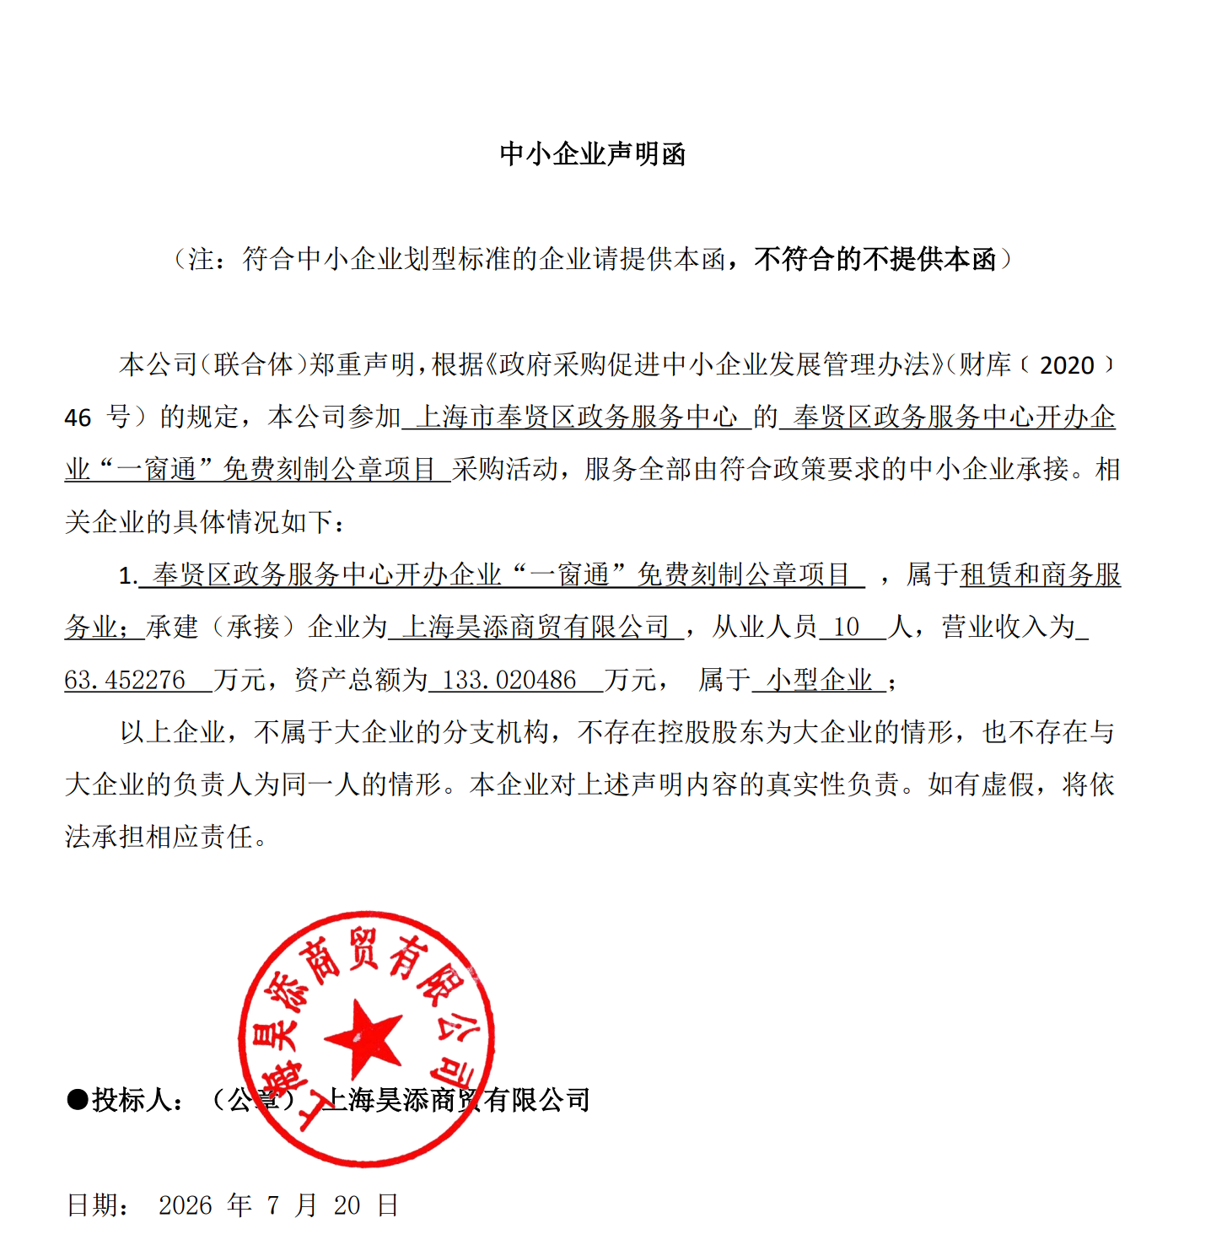

包件二：上海壹亮刻章服务社
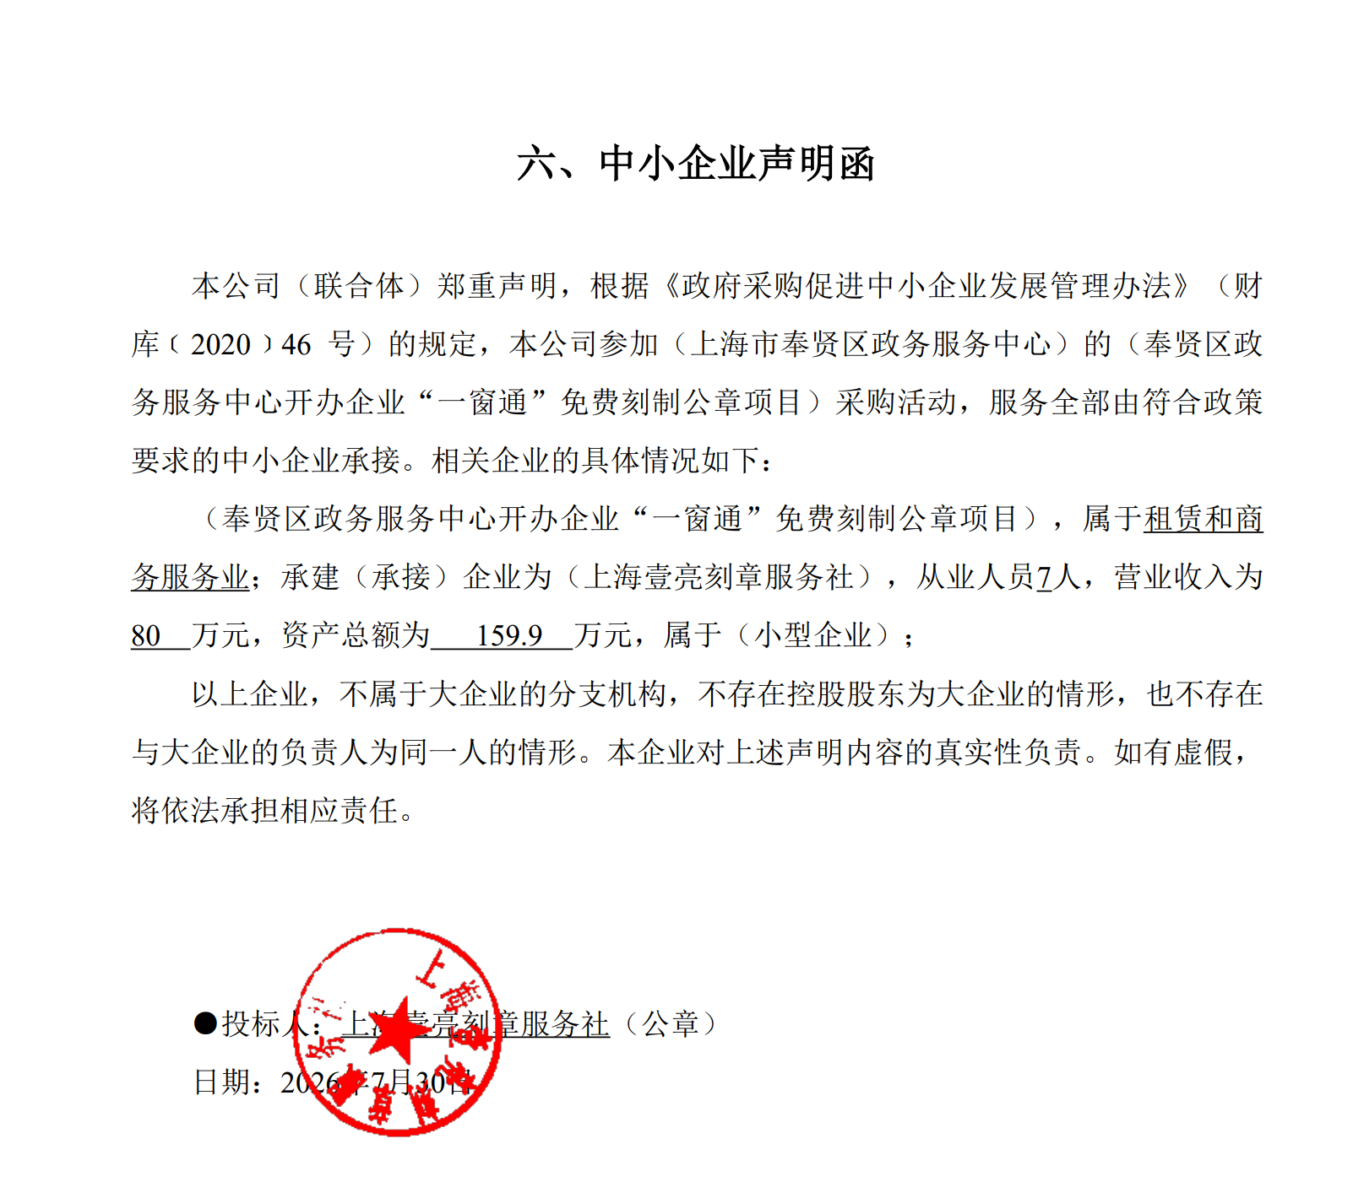

包件三：上海奉耀商务信息有限公司
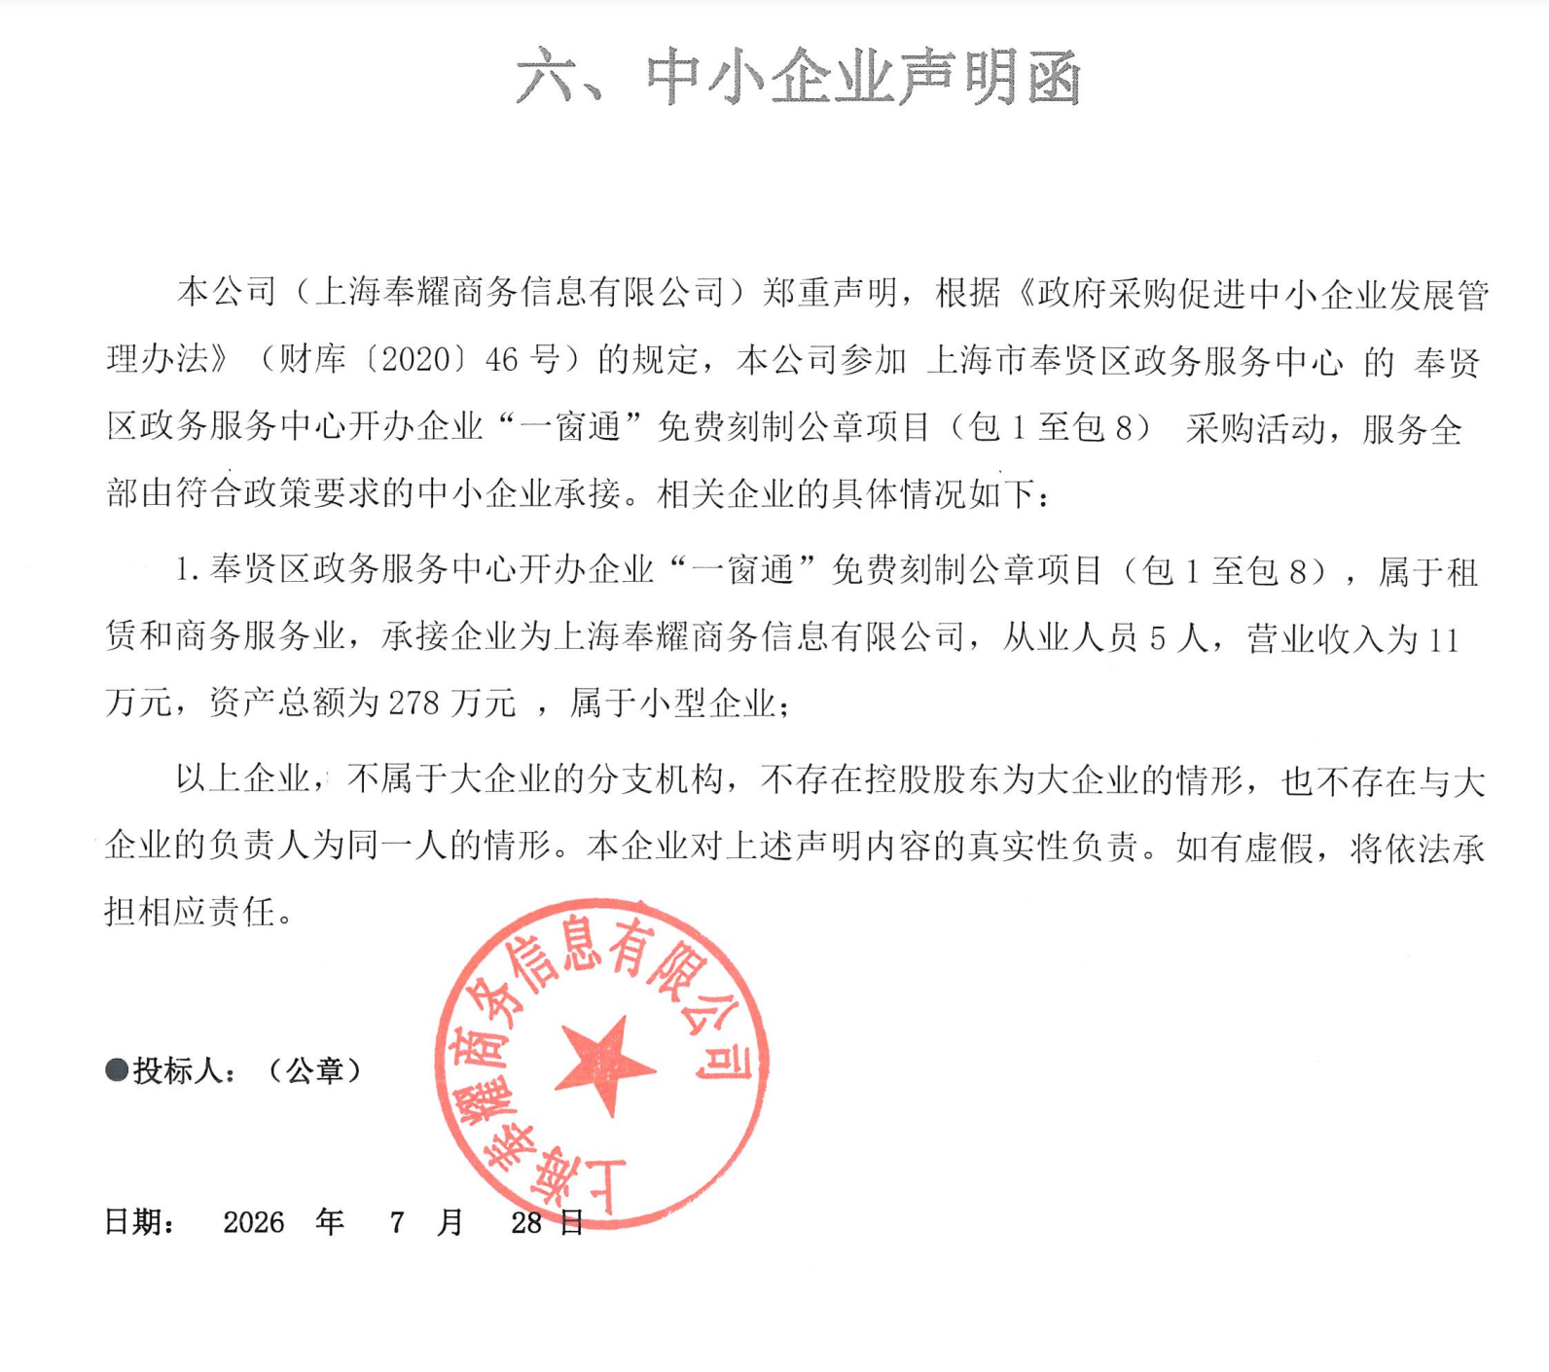

包件四：上海峰叶广告事务所
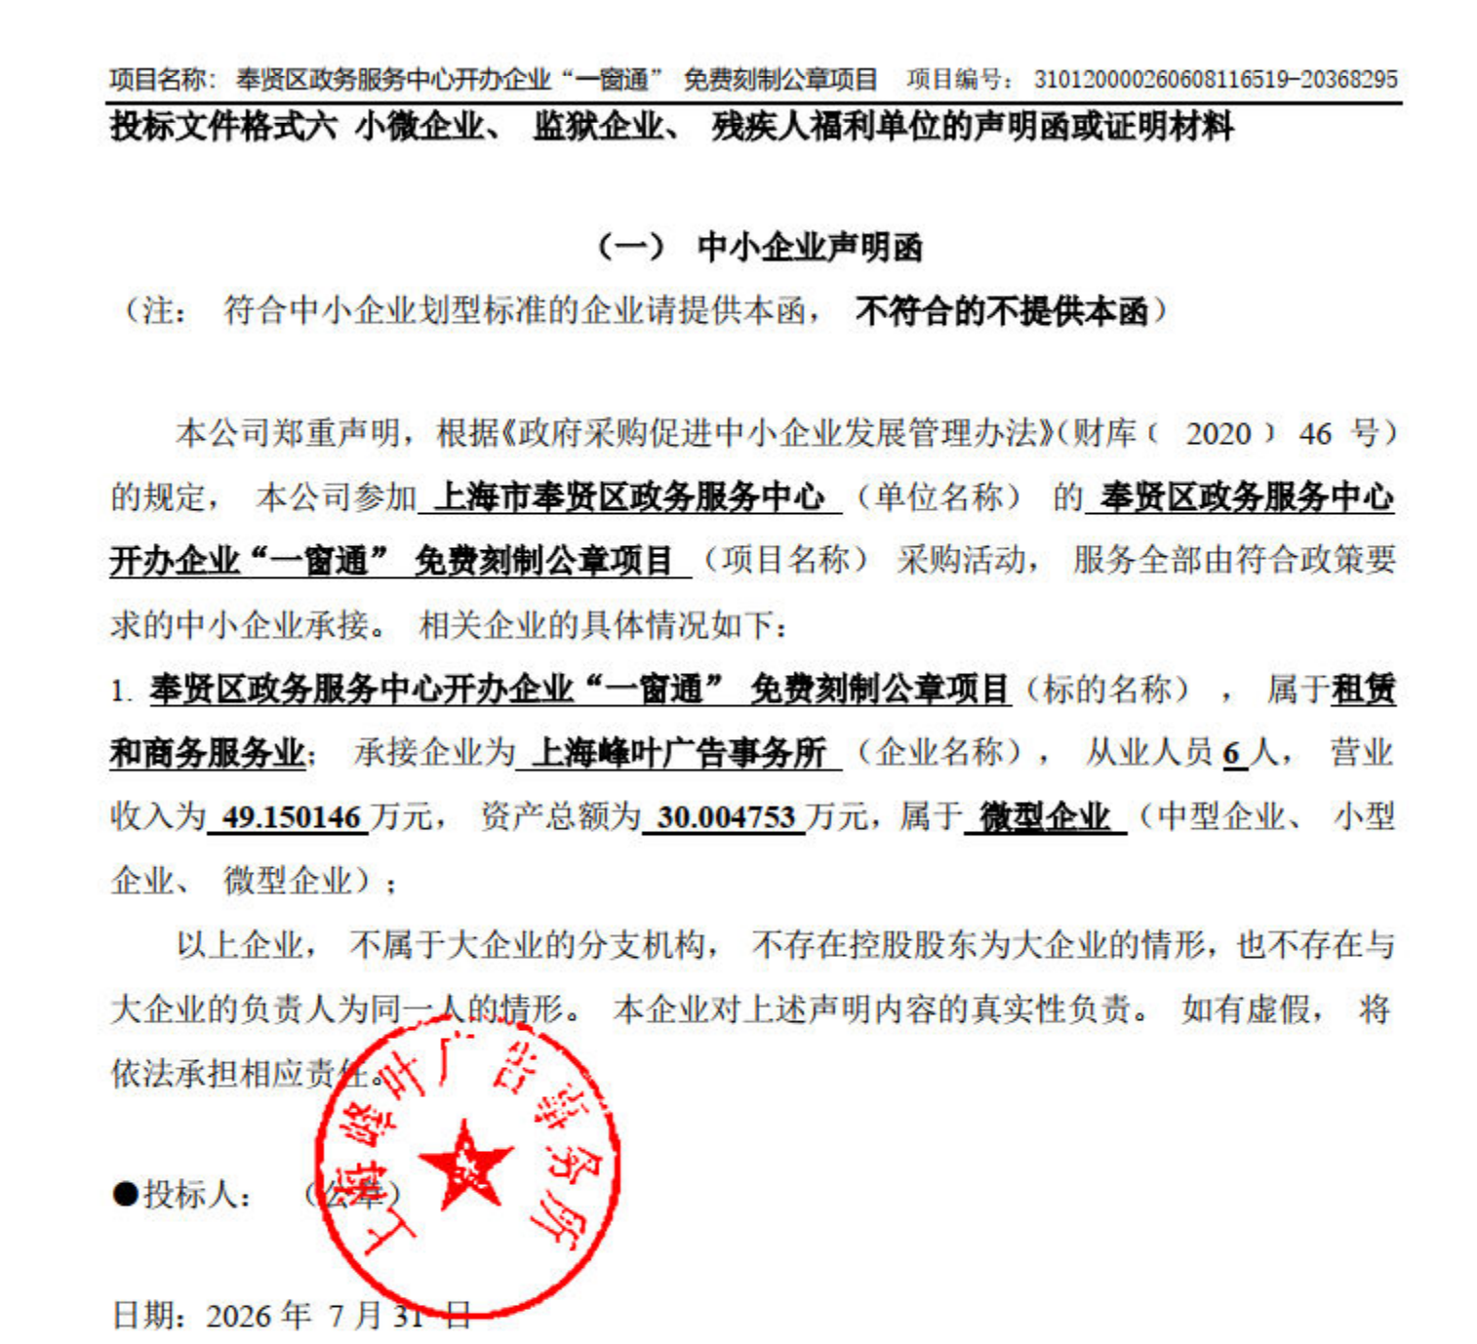

包件五：上海市奉贤区南桥镇千智复印服务社
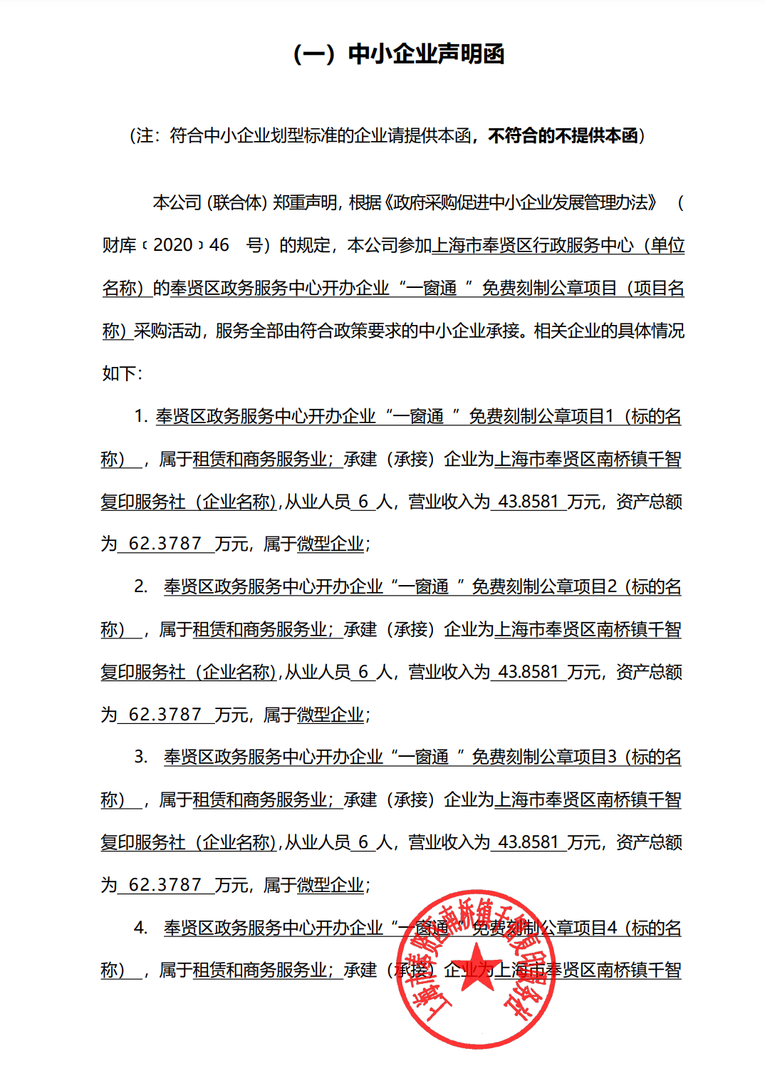
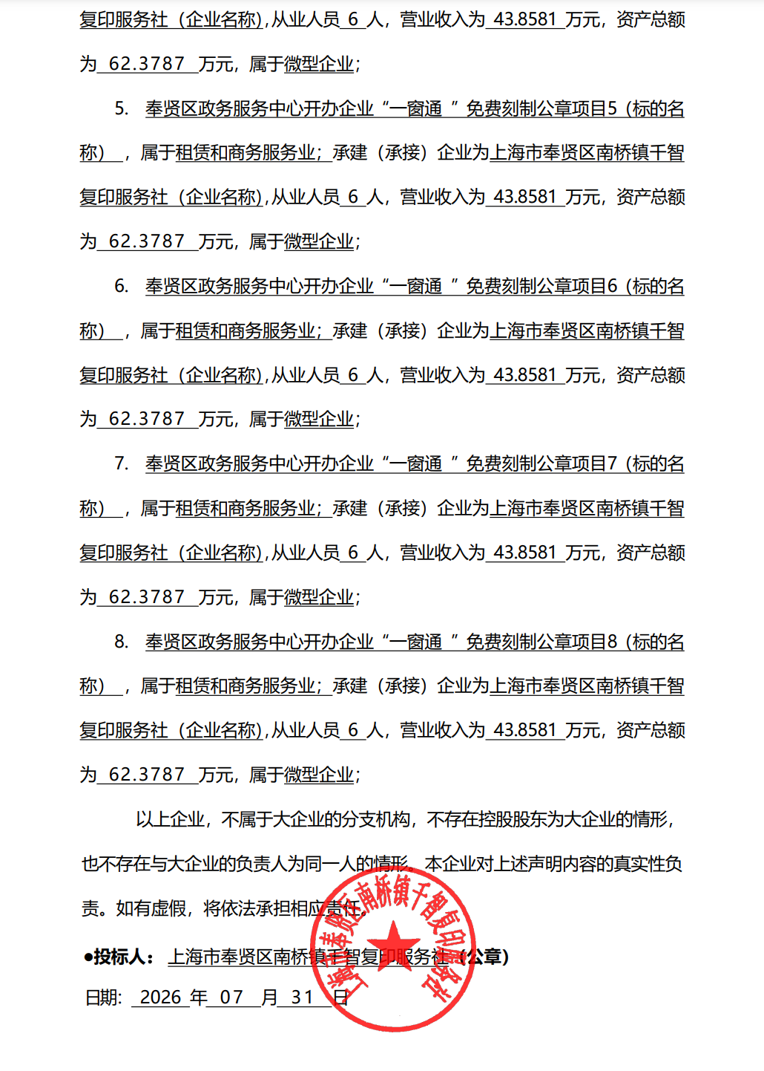

包件六：上海彤盟文化传媒有限公司
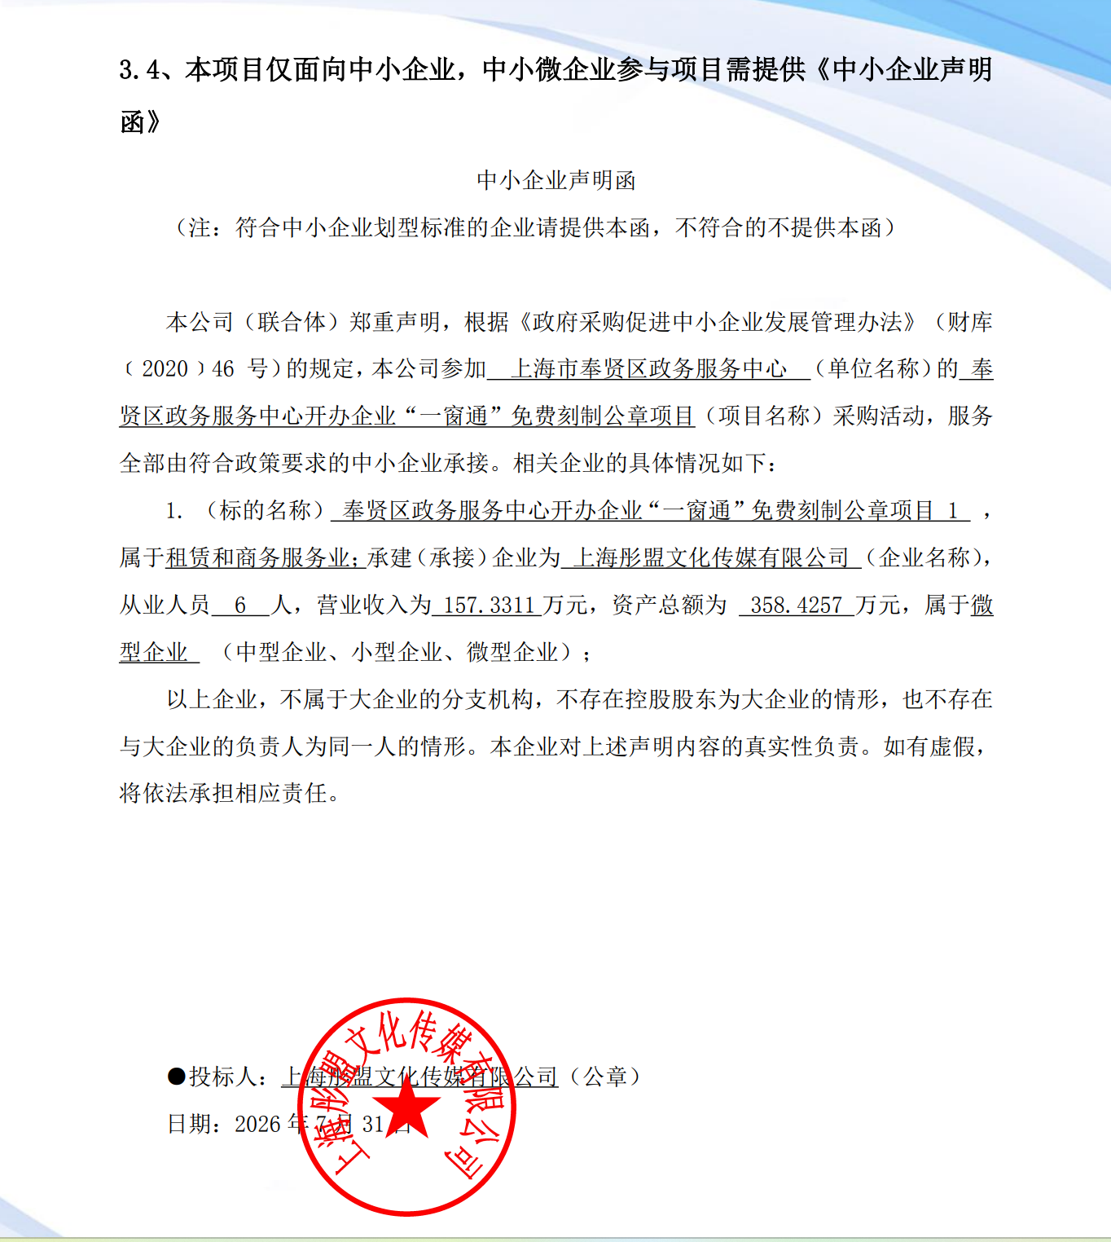

包件七：上海槿颜建设工程咨询有限公司
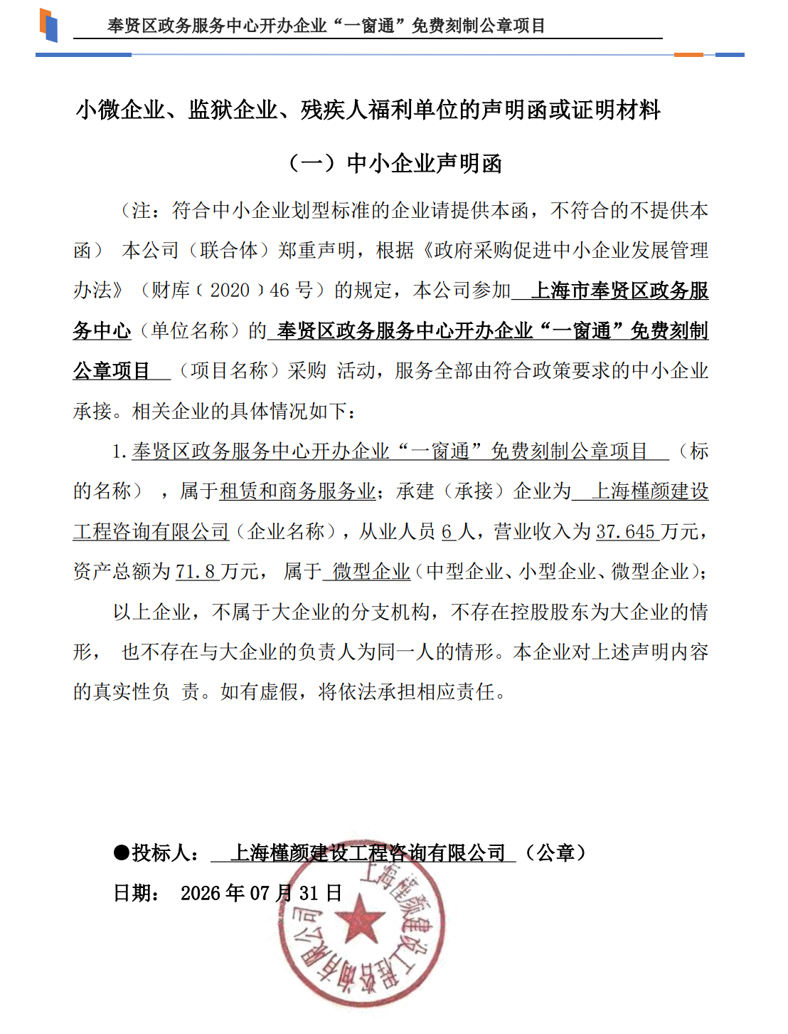

包件八：上海悦帮图文广告有限公司
